Veronika, der Lenz ist da...
- Magnetpendel
Ein Stabmagnet wird mit Hilfe einer Schnur an eine Feder gehängt und schwingt auf und ab. Dabei taucht der Magnet am unteren Ende in eine Spule ein.
Zähle eine Minute lang, wie viele Schwingungen der Magnet ausführt. Wiederhole die Zählung anschließend, nachdem du die beiden Spulenenden mit einem Kabel verbunden hast. Vergleiche und versuche, die Beobachtungen zu erklären.
- Wirbelstrombremse
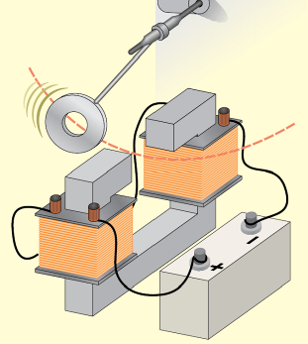 | Ein Kupferring schwingt auf den Spalt eines sehr starken Elektro-magneten zu.  - Zeichne den Ring in der Seitenansicht und erkläre den Bremseffekt mit der Regel von Lenz.  - Der Ring kann durch andere Formen ersetzt werden: Voll-scheibe, geschlitzter Ring, Rechteck, „Kamm“, ... Welche Form zeigt die beste Bremswirkung, welche ist ungünstig?
- Fallrohr
Wenn man einen sehr starken scheibenförmigen Dauermagneten durch ein nichtmagnetisches Rohr (z. B. Kupfer oder Alu) fallen lässt, dann wird die Fallbewegung stark abgebremst. Vergleiche die Fallzeit mit der beim freien Fall. Das Bild zeigt eine vereinfachte Erklärungsidee. Formuliere den Grundgedanken schriftlich aus. | 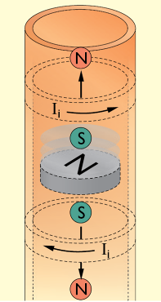
- Tachometer
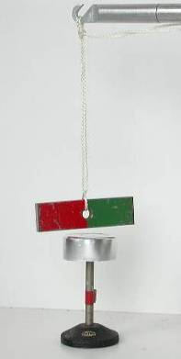 | Früher wurden Tachometer verwendet, bei denen durch einen rotierenden Dauermagneten in einer Aluminiumdose Wirbelströme erzeugt wurden. Die Rotation lässt sich z. B. durch Aufhängung an einer verdrillten Schnur erreichen.  Heute wird dieses Prinzip u. a. noch bei einigen Windgeschwindigkeitsmessern verwendet. | 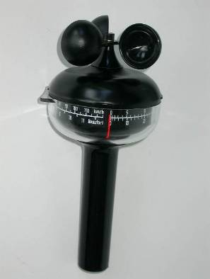
- Motorbremse
Bei einem Elektromotor kann die Induktion als Motorbremse genutzt werden. Erkläre anhand der Schaltskizze die Funktionsweise. | 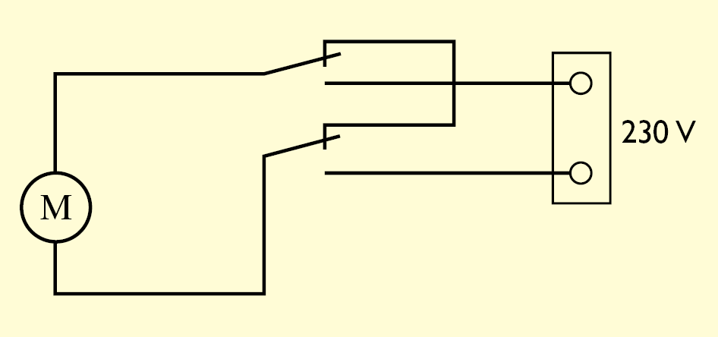

Bremsausrüstung des ICE
Der ICE verfügt über drei unabhängige Typen von Bremsen: Reibungsbremse, Motorbremse und Wirbelstrombremse.
Die Reibungsbremse ist aus dem Automobilbereich bekannt: Innenbelüftete Scheiben mit einer hydraulischen Kraftverteilung. Diese Bremse wird nur für die letzte Phase vor dem Stillstand und für Notfälle verwendet. Bei der Motorbremse wird der Drehstrommotor des ICE umgeschaltet und dient dann als Generator. So wird kinetische Energie in elektrische Energie zurückverwandelt und in das Netz der Bahn eingespeist.
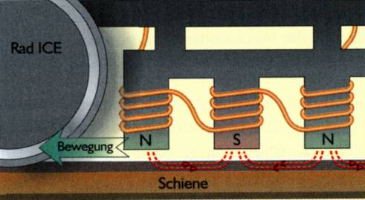 | Die Wirbelstrombremse beim ICE nützt nur die elektrische Leitfähigkeit der Eisenschienen aus, die magnetische Anziehung des Eisens ist dabei eher störend. Zwischen den Radachsen des ICE befinden sich Rahmen mit starken Elektromagneten (siehe Bild). Diese werden beim Einschalten der Wirbelstrombremse ganz nahe über die Eisenschienen abgesenkt, ohne diese aber zu berühren.
Die Bremswirkung kommt durch Wirbelströme in den Eisenschienen zustande: Wenn sich die wechselnden Magnetfelder durch die Schienen schieben, werden aufgrund der lenzschen Regel immer neue Kreisströme induziert, die dem ICE Bewegungsenergie entziehen. Die Wirbelstrombremse ist besonders bei hohen Geschwindigkeiten wirksam, sie unterliegt keinem Verschleiß und ist auch dann zuverlässig, wenn auf den Schienen Schnee oder nasses Laub liegt.

Raumseile
